Przemysłowy IoT dla inwestycji brownfield
Orange Box B&R to unowocześnienie istniejących urządzeń przez zastosowanie technologii inteligentnej fabryki
Firma B&R zaprezentowała swoje nowe rozwiązanie Orange Box na targach Hannover Messe 2017. Orange Box pozwala operatorom maszyn na zbieranie i analizę danych z wcześniej niepołączonych maszyn i linii oraz przygotowanie ich do pracy w inteligentnej fabryce przy minimalnym wysiłku.
Na Orange Box składają się: sterownik i wstępnie skonfigurowane bloki oprogramowania wykorzystujące technologię mapp opracowaną przez B&R – zwane również komponentami mapp. Sterownik zbiera dane eksploatacyjne ze wszystkich urządzeń za pośrednictwem swoich kanałów We/Wy lub połączenia sieci przemysłowej. Z danych tych, komponenty mapp generują i wyświetlają wartości OEE oraz innych wskaźników KPI, a także udostępniają informacje systemom wyższego rzędu przez OPC UA.
Proste jak smartfon
Montaż urządzenia Orange Box nie wymaga zmian istniejących urządzeń i oprogramowania. Właściciele urządzeń mogą uzyskać znaczący wzrost produktywności przy niezwykle małej inwestycji czasowej i finansowej. Dzięki komponentom mapp, Orange Box jest prosty w użyciu i intuicyjny jak zwykły smartfon.
Doskonałe dopasowanie do każdej potrzeby
Urządzenie Orange Box jest modułowe i wyjątkowo elastyczne. Do zbierania i analizy podstawowych danych eksploatacyjnych potrzebujesz jedynie kompaktowego sterownika PLC o szerokości 25 mm i komponentu mapp OEE. W celu uzyskania bardziej zaawansowanych możliwości – jak zarządzanie alarmami i monitorowanie zużycia energii – wystarczy w łatwy sposób przeskalować rozwiązanie przez zastosowanie bardziej wydajnych sterowników PLC i dodatkowych elementów oprogramowania. W celu zapewnienia nowoczesnego interfejsu użytkownika w dodatku do funkcjonalności sterowników PLC, z urządzeniem Orange Box można stosować Power Power lub Panel PC.

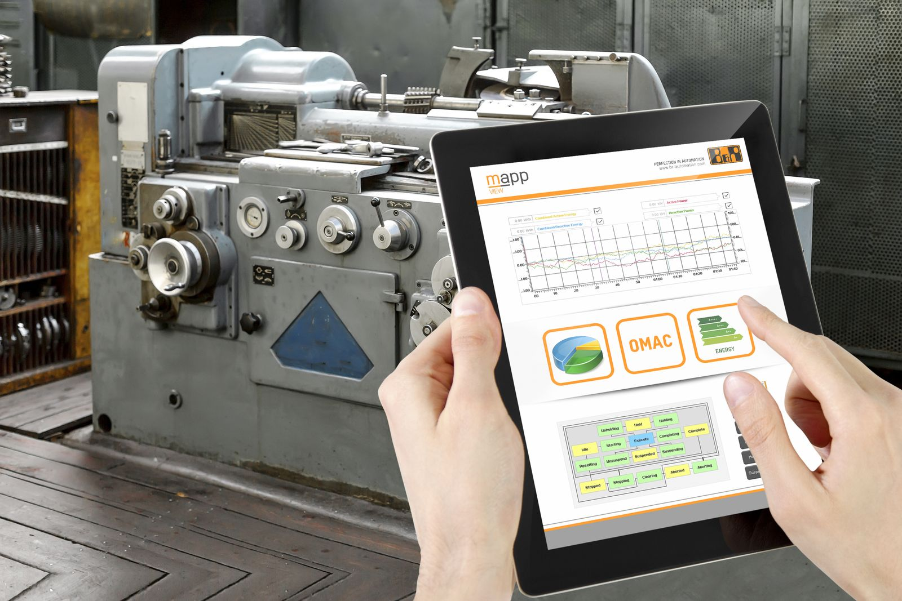
Orange Box firmy B&R pozwala operatorom maszyn na zbieranie i analizę danych z wcześniej niepołączonych maszyn i linii oraz przygotowanie ich do pracy w inteligentnej fabryce.

O firmie B&R
B&R to innowacyjna firma z branży automatyzacji z siedzibą w Austrii i przedstawicielstwami na całym świecie. Od 6 lipca 2017 B&R stała się jednostką biznesową Grupy ABB. Jako globalny lider w automatyce przemysłowej, B&R łączy najnowocześniejsze technologie z kunsztem inżynieryjnym, oferując klientom z praktycznie każdej branży kompleksowe rozwiązania z zakresu automatyki maszyn i automatyki zakładowej, sterowania napędami, interfejsów HMI oraz zintegrowanej technologii bezpieczeństwa. Dzięki standardom komunikacji przemysłowej IoT, takim jak OPC UA, POWERLINK i openSAFETY, a także z wydajnym środowiskiem programistycznym Automation Studio, B&R nieustannie przedefiniowuje przyszłość technologii automatyzacji. Duch innowacyjności, który prowadzi B&R na szczyt przemysłowej automatyzacji, jest wzmacniany zamiłowaniem do upraszczania procesów i wyprzedzania oczekiwań klientów.
Aby uzyskać więcej informacji odwiedź stronę www.br-automation.com

